POUK – ČETRTEK, 23.4.

DRU
Prejšnjo uro si že spoznal-a življenje v mestih v preteklosti.
Upam, da si poiskal-a vse odgovore na dana vprašanja.
Danes pa bomo skupaj naredili še miselni vzorec.

MESTO MESTNE HIŠE ŽIVLJENJE MEŠČANOV
-obdano z obzidjem - večnadstropne - delali so od sončnega
-osrednji del mesta - pritličje za obrt in vzhoda do sončnega zahoda
je trg trgovsko dejavnost - visoka umrljivost, slaba
-prvo nadstropje higiena in zdravstvena
(bivalni prostori) oskrba
-drugo nadstropje
(zaslužinčad in vajence)

ŽIVLJENJE V
MESTIH

DEJAVNOSTI TRŽNI DAN TRŽNI MIR

SPODNJE TRI PA DOPOLNI SAM-A. Pomagaj si z učbenikom str.:82 in 83.
POŠILJAM PA VAM TUDI VPRAŠANJA ZA UTRJEVANJE SNOVI (glej priponko).
Po prvomajskih počitnicah bom pričela z ustnim ocenjevanjem znanja.
Znanje bom ocenjevala preko »vibra«. Če pa tega nimate pa preko telefona.
Prosim, pa če se le da, da se priklopite na viber, ker je tako ocenjevanje bolj osebno ker se vidimo.
Prvi teden, 4.5. – 8.5., dam možnost, da se sami javljate.
Prosim, če mi na mail pošljete datum in uro, kdaj se boš javil-a.
Od 11.5. dalje pa bomj az postavila datume, ko boste vprašani. Zdaj je na vas, da se sami odločite.
Ocenjevali bomo tako, kot v šoli.

SLO
Pri prejšnjih urah slovenščine si spoznal škrate v zgodbah slovenskih pokrajin.
Danes boš spoznal še nekaj novih, nenavadnih bajeslovnih bitij .
Najprej pa še ena zgodba o škratu.
Odpri berilo s. 130 in glasno preberi pripovedko Vražji graben in Škratkovica.
Kaj pomeni Škratkovica?
Besedilo še enkrat preberi in podčrtaj neznane besede.Za razlago pomena besed prosi za pomoč starše ali poglej v slovar.
Kaj pomeni beseda kvatre? Spomni se na podoben izraz pri glasbeni vzgoji – KVARTET – 4 glasbeniki.
V koledarskem letu so po cerkvenem koledarju štirje postni tedni, poglej v berilo s. 31., kdaj v letu so!
Spomni se še, da se je vila Malina umivala samo vsake kvatre.
Kaj je kopito, s katerim je čevljar udaril škrata?
Oglej si to čevljarsko orodje na spodnji sliki.

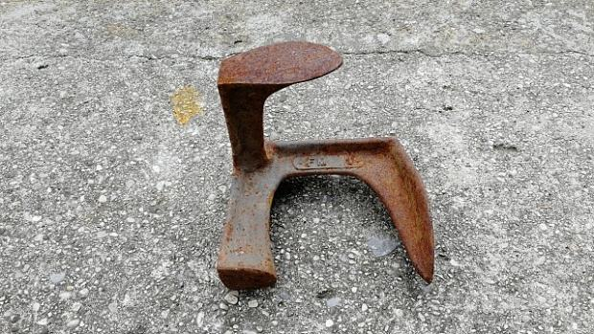
Sedaj pa preveri, če poznaš vsebino pripovedke!
Kdo so književne osebe?
Kje je živel stari čevljar?
Kdaj so mu prišli škratje pomagat?
Opiši dogodek nekega kvatrnega večera!
Kako se imenuje jarek, kamor se je zgrudil škrat?
Kdaj je drugi škrat obiskal čevljarja?
V čem sta tekmovala?
Zakaj je razjarjeni škrat predlagal, da se mečeta?
Kako je na koncu čevljar ukanil škrata?
Odgovori še na vprašanja EN , dva, tri – odgovori ti!
V zvezek napiši naslov pravljice:
Vražji greben in Škratovica – Koroška Ljudska

Sedaj pa se odpravimo v Beneško Slovenijo.
Ali veš, kje to je? Pokrajina leži na meji med Slovenijo in Italijo, torej na Z. Večji del ozemlja pripada Italiji, v Sloveniji pa obsega 17 vasi in zaselkov ob meji.
Tam poznajo nenavadno bitje z imenom čatež.
V berilu na str. 132 glasno preberi pripovedko o njem.
Pomisli, kako izgleda čatež in kakšne čudežne moči ima!
Verjetno je kar nekaj besed, ki jih v zgodbi nisi razumel. Za pomoč prosi starše, lahko pa pogledaš tudi v slovar.
V zvezek napiši naslov :
Čatež – Beneška
Na koncu se vračamo domov, na Gorenjsko.
Tudi pri nas imamo bajeslovna bitja , po imenu vedomci ali vedunci.
Priznam, da jih sama ne poznam. Kaj pa ti, si že slišal za njih?
Preberi rubriko Mali vseved.
Sedaj pa glasno beri zgodbo na str. 133.
V zvezek napiši naslov:
O vedomcih – Gorenjska

Napiši pisne odgovore na vprašanja – v celih povedih!
Opiši, kako se vedomci obnašajo?
Kaj misliš, zakaj jih moti prižgana svetilka?
Kakšno je bilo srečanje kmetice z vedomci?

Iz berila str. 133 dopolni in prepiši v zvezek besedilo v rubriki Nič lažjega!
Odgovore in prepis mi pošlji na vpogled. Pazi na čitljivost pisave.

NIT
V času od 17. do 24. aprila obeležujemo svetovni teden Zemlje. Sodelavci Biotehnične fakultete so nam poslali povezavo, preko katere si lahko do petka ogledate film Žejni svet. Ogled filma je namenjen izključno v izobraževalne namene.
Pošiljam povezavo:

Povezava: https://video.arnes.si/portal/asset.zul?id=u24apoMYhLZUWFYpoVs4R1Li

Filma ne morem dati za ogled kasneje, ker je na voljo le do petka.
Oglejte si ga, če je le možno.

